2016年下半年软件设计师下午试卷及答案

试题一(共15分)
阅读下列说明，回答问题l至问题4，将解答填入答题纸的对应栏内。
【说明】
某证券交易所为了方便提供证券交易服务，欲开发一证券交易平台，该平台的主要功能如下：
(1)开户。根据客户服务助理提交的开户信息，进行开户，并将客户信息存入客户记录中，账户信息(余额等)存入账户记录中；
(2)存款。客户可以向其账户中存款，根据存款金额修改账户余额；
(3)取款。客户可以从其账户中取款，根据取款金额修改账户余额；
(4)证券交易。客户和经纪人均可以进行证券交易(客户通过在线方式，经纪人通过电话)，将交易信息存入交易记录中；
(5)检查交易。平台从交易记录中读取交易信息，将交易明细返回给客户。
现采用结构化方法对该证券交易平台进行分析与设计，获得如图1-1所示的上下文数一据流图和图1-2所示的O层数据流图。
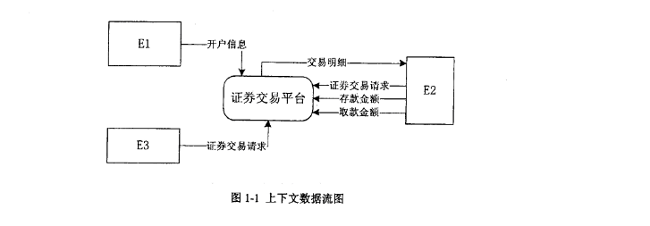

图1-1所示的上下文数一据流图
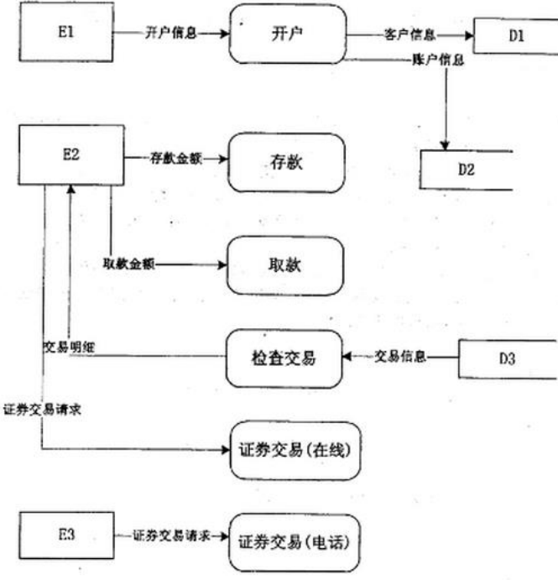

图1-2所示的O层数据流图
【问题1](3分)使用说明中的词语，给出图1-1中的实体E1-E3的名称。
【问题2】(3分)使用说明中的词语，给出图1-2中的数据存储D1-D3的名称。
【问题3】(4分)根据说明和图中的术语，补充图1-2中缺失的数据流及其起点和终点。
【问题4】(5分)实际的证券交易通常是在证券交易中心完成的，因此，该平台的“证券交易”功能需将交易信息传递给证券交易中心。针对这个功能需求，需要对图1-1和图1-2进行哪些修改，请用200字以内的文字加以说明。

1。答案解析
参考答案：
问题1 E1：客户服务助理， E2：客户， E3：经纪人。
问题2 D1：客户记录， D2：账户记录， D3：交易记录。
问题3
数据流名称：修改账户余额，起点：存款，终点：D2。
数据流名称：修改账户余额，起点：取款，终点：D2。
数据流名称：交易信息存入交易记录(在线)，起点：证券交易(在线)，终点：D3。
数据流名称：交易信息存入交易记录(电话)，起点：证券交易(电话)，终点：D3。
问题4
图1增加外部实体“证券交易中心”，增加“证券交易平台”到“证券交易中心”，数据流：交易信息；
图2增加外部实体“证券交易中心”，增加“证券交易(在线)“到“证券交易中心”，数据流：交易信息；
图2增加外部实体“证券交易中心”，增加“证券交易(电话)“到“证券交易中心”，数据流：交易信息；

试题分析：
本题问题1：要求识别E1-E3具体为哪个外部实体，通读试题说明，可以了解到适合充当外部实体的包括：客户、客户服务助理、经记人。具体的对应关系，可以通过将顶层图与题目说明进行匹配得知。如：从图中可看出E1会向交易平台发出数据流“开户信息”；而从试题说明“根据客户服务助理提交的开户信息，进行开户，并将客户信息存入客户记录中，账户信息存入账户记录中”可以看出，E1对应是客户服务助理。E2、E3同理可得。
本题问题2：要求识别存储，解决这类问题，以图的分析为主，配合说明给存储命名，因为存储相关的数据流一般展现了这个存储中到底存了些什么信息，如从图中可以看到D1中有客户信息，而D2中有账户信息，题目说明中又有“根据客户服务助理提交的开户信息，进行开户，并将客户信息存入客户记录中，账户信息存入账户记录中。”自然D1应为客户记录，D2应为账户记录。同理，D3为交易记录。
问题3分析：
缺失数据流1。名称：修改账户余额，起点：存款，终点：D2。理由：从试题说明“客户可以向其账户中存款，根据存款金额修改账户余额”可以看出，这个功能有操作“根据存款金额修改账户余额”。据此可以了解到从该功能应有数据流“存款”至D2，而0层图没有。
缺失数据流2：名称：修改账户余额，起点：取款，终点：D2。理由：从试题说明“客户可以从其账户中取款，根据取款金额修改账户余额”可以看出，这个功能有操作“根据取款金额修改账户余额”。据此可以了解到从该功能应有数据流“取款”至D2，而0层图没有。
缺失数据流3-4：名称：交易信息存入交易记录，起点：证券交易(分为在线与电话)，终点：D3。理由：从试题说明“客户和经纪人均可以进行证券交易，将交易信息存入交易记录中”可以看出，这个功能有操作“将交易信息存入交易记录中”。据此可以了解到从该功能应有数据流“证券交易”至D3，而0层图没有。

试题二(共15分)
阅读下列说明，回答问题1至问题3，将解答填入答题纸的对应栏内。【说明】
某宾馆为了有效地管理客房资源，满足不同客户需求，拟构建一套宾馆信息管理系统，以方便宾馆管理及客房预订等业务活动。【需求分析结果】该系统的部分功能及初步需求分析的结果如下：
(1)宾馆有多个部门，部门信息包括部门号、部门名称、电话、经理。每个部门可以有多名员工，每名员工只属于一个部门；每个部门只有一名经理，负责管理本部门。
(2)员工信息包括员工号、姓名、岗位、电话、工资，其中，员工号唯一标识员工关系中的一个元组，岗位有经理、业务员。
(3)客房信息包括客房号(如1301、1302等)、客房类型、收费标准、入住状态(已入住／未入住)，其中客房号唯一标识客房关系中的一个元组，不同客房类型具有不同的收费标准。
(4)客户信息包括客户号、单位名称、联系人、联系电话、联系地址，其中客户号唯一标识客户关系中的一个元组。
(5)客户预订客房时，需要填写预订申请。预订申请信息包括申请号、客户号、入住时间、入住天数、客房类型、客房数量，其中，一个申请号唯一标识预订申请中的一个元组；一位客户可烈有多个预订申请，但一个预订申请对应唯一的二位客户。
(6)当客户入住时，业务员根据客户的预订申请负责安排入住客房事宜。
安排信息包括客房号、姓名、性别、身份证号、入住时间、天数、电话，其中客房号、身份证号和入住时间唯一标识一次安排。一名业务员可以安排多个预订申请，一个预订申请只由一名业务员安排，而且可安排多间同类型的客房。

【概念模型设计】
根据需求阶段收集的信息，设计的实体联系图如图2-1所示。
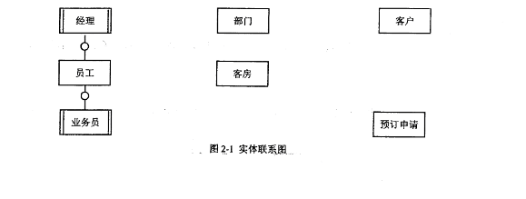

【关系模式设计】
部门(部门号，部门名称，经理，电话)
员工(员工号，a，姓名，岗位，电话，工资)
客户(b，联系人，联系电话，联系地址)
客房(客房号，客房类型，收费标准，入住状态)
预订申请(c，入住时间,天数，客房类型，客房数量)
安排(申请号，客房号，姓名,性别，(d)，天数，电话，业务员)
【问题1】(4分)根据问题描述，补充四个联系，完善图，2-1，的实体联系图。联系名可用联系1、联系2、联系3和联系4代替，联系的类型为1:1、1:n和m:n(或1:1，和1：*和*：*)。
【问题2】(8分)
(1)根据题意，将关系模式中的空(a)～。(d)补充完整,并填入答题纸对应的位置上。
(2)给出“预订申请”和“安排”关系模式的主键和外键。
【问题3】(3分)
【关系模式设计】中的“客房”关系模式是否存在规范性问题，请用丑100字以内文字解释你的观点(若存在问题，应说明如何修改“客房”关系模式)。

参考答案：
问题1：
1、经理与部门之间存在1:1的联系。
2、部门与员工之间存在1:n的联系。
3、客户与预订申请之间存在1:n的联系。
4、业务员、客房、预订申请之间存在1:m:n的联系。
问题2：
(a)部门号。
(b)客户号、单位名称
(c)申请号、客户号。
(d)身份证号、入住时间。
“预订申请”关系模式中的主键是申请号，外键是申请号、客户号。
“安排”关系模式中的主键是：(客房号、身份证号、入住时间)，外键是：申请号、客房号、业务员。
问题3：
根据试题中的描述，客房信息中客房号是唯一标识客房关系的一个元组，即可以作为唯一的主键。在客房关系模式中，不存在其他部分依赖关系，但客户号->类型->收费标准，存在传递函数依赖，所以冗余，添加异常，修改异常，删除异常均存在。

试题分析：
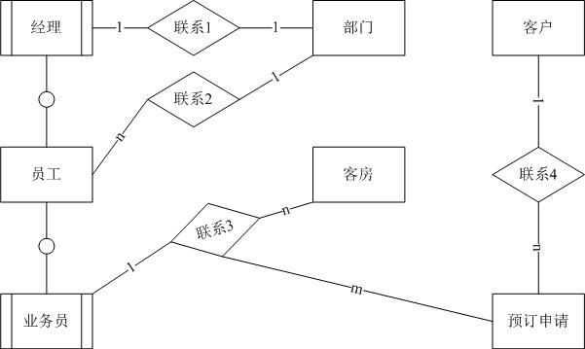

试题三(共15分)
阅读下列说明，回答问题1至问题3，将解答填入答题纸的对应栏内。【说明】
某种出售罐装饮料的自动售货机．(VendingMachine)的工作过程描述如下：
(l)顾客选择所需购买的饮料及数量。
(2)顾客从投币口向自动售货机中投入硬币(该自动售货机只接收硬币)。硬币器收集投入的硬币并计算其对应的价值。如果所投入的硬币足够购买所需数量的这种饮料且饮料数量足够，则推出饮料，计算找零，顾客取走饮料和找回的硬币；如果投入的硬币不够或者所选购的饮料数量不足，则提示用户继续投入硬币或重新选择饮料及数量。
(3)一次购买结束之后，将硬币器中的硬币移走(清空硬币器)，等待下一次交易。自动售货机还设有一个退币按钮，用于退还顾客所投入的硬币。已经成功购买饮料的钱是不会被退回的。
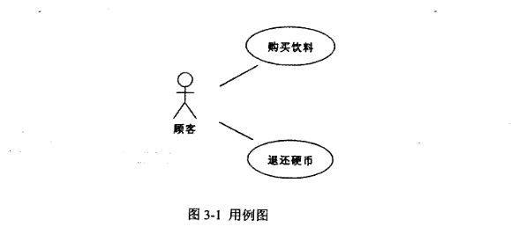
现采用面向对象方法分析和设计该自动售货机的软件系统，得到如图3-1所示的用例图，其中，用例“购买饮料”的用例规约描述如下。

参与者：顾客。主要事件流：
1．顾客选择需要购买的饮料和数量，投入硬币；
2．自动售货机检查顾客是否投入足够的硬币；
3．自动售货机检查饮料信存仓中所选购的饮料是否足够；
4．自动售货机推出饮料；
5．自动售货机返回找零。

各选事件流：
2a．若投入的硬币不足，则给出提示并退回到1；
3a．若所选购的饮料数量不足j?则给出提示并退回到1。
根据用例“购买饮料”得到自动售货机的4个状态：“空闲”状态、“准备服务”状态、“可购买”状态以及“饮料出售”状态，对应的状态图如图3-2所示。所设计的类图如图3-3所示。
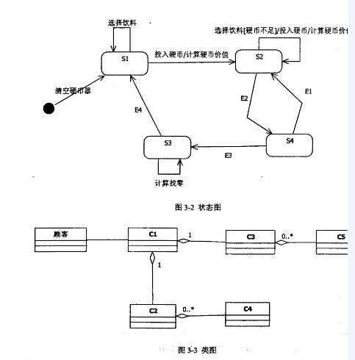

图3-3类图
【问题1】(6分)根据说明中的描述，使用说明中的术语，给出图3-2中的S1～S4所对应的状态名。
【问题2】(4分)根据说明中的描述，使用说明中的术语，给出图3-2中的E1～E4所对应的事件名。
【问题3】(5分)根据说明中的描述，使用说明中的术语，给出图3-3中CI～C5所对应的类名。

参考答案：
问题1：S1：空闲， S2：准备服务， S3：饮料出售， S4：可购买。
问题2：E1：饮料数量不足， E2：硬币数量足够， E3：推出饮料，E4：返回找零。
问题3：C1：自动售货机， C2：硬币器， C3：饮料储存仓， C4：硬币，C5：饮料。

试题分析：
本题问题1：系统中的状态图，是对状态转换的图形化表达。从题目的说明部分可知，在状态转换过程中，涉及到的状态一共有四种：空闲、准备服务、可购买、饮料出售。从状态图涉及的转换可知S1~S4分别为：空闲、准备服务、饮料出售、可购买。关于状态转换的分析如下：
(1)清空硬币器后，自动售货机等待下一次交易，进入空闲状态。此时可任意的进行饮料选择数量，一旦顾客投入硬币，自动售货机便进入准备服务状态。
(2)当自动售货机进行准备服务状态时，开始计算硬币价值，如果硬币不够则提示顾客继续投入硬币。如果硬币足够，则进入可购买状态。
(3)进行可购买状态后，自动售货机判断饮料数量。如果数量不够，则返回准备服务状态提示用户重新选择饮料。如果数量足够，则推出饮料进入饮料出售状态。
(4)进行饮料出售状态后，自动售货机计算找零，并返回进入空闲状态等待下一次交易。
本题问题2：主要是分析四种状态中的跳转事件。根据状态图和试题主要事件流的描述可以推出事件E1是饮料数量不足，事件E2是硬币数量足够，事件E3是推出饮料，事件E4是返回找零。
本题问题3：根据主要事件流的描述，可以推断出C1~C5的类名分别对应自动售货机、硬币器、饮料储存仓、硬币、饮料。

试题四(共15分)
阅读下列说明和C代码，回答问题1至问题3，将解答写在答题纸的对应栏内。
【说明】模式匹配是指给定主串t和子串s，在主串t中寻找子串s的过程，其中s称为模式。
如果匹配成功，返回s在t中的位置，否则返回-1。
KMP算法用next数组对匹配过程进行了优化。KMP算法的伪代码描述如下：
1．在串t和串s中，分别设比较的起始下标i=J=O
2．如果串t和串s都还有字符，则循环执行下列操作：
(1)如果j=-l或者t[i]-s[j]，则将i和j分别加1，继续比较t和s的下一个字符；
(2)否则，将j向右滑动到next[j]的位置，即j=next[J]
3．如果s中所有字符均已比较完毕，则返回匹配的起始位置(从1开始)；否则返回一1．
其中，next数组根据子串s求解。求解next数组的代码已由get_next函数给出。
【C代码】
(1)常量和变量说明
t，s：长度为Is的字符串
next:next数组，长度为Is
(2)C程序
#include<stdio.h>
#nclude<stdliB.h>
#include<string.h>
／*求next【】的值*/
void get_next(int*next,char*s,intIs){
Int i=0，j=-1；
next[0]=-1；/*初始化next[0]*／
while(i<ils){/*还有字符*／
if(j=-1lls[i]=s[j]){／*匹配*／
j++；
i++；
if(s[i]一s[jl)
next[i]-next[j];
else
Next[i]=j；
}
else
j=next[j]；
}
}

int kmp(int*next, char*t, char*s, int lt, int Is){
int i=0,j=0;
while(i<lt && (1){
if(j=-1II2_){
i++;
j++;
}
else{
(3):
}
if(j>=ls)
Retum(4)
else
retum-1；
}

【问题1】(8分)
根据题干说明，填充C代码中的空(1)～(4)。
【问题2】(2分)
根据题干说明和C代码，分析出kmp算法的时间复杂度为(5)(主串和子的长度分别为It和Is，用O符号表示)。
【问题3】(5分)
根据C代码，字符串“BBABBCAC”的next数组元素值为(6)(直接写素值，之间用逗号隔开)。若主串为“AABBCBBABBCACCD”，子串为“BBABBCAC则函数Kmp的返回值是(7)。

参考答案：
问题1：(1)：j<ls;(2)：t[i]==s[j];(3)：get_next(next,s,ls);j=next[j];(4)：i+1-ls;
问题2：
问题3：(6)：[-1,-1,1,-1,-1,2,0,0]，(7)6。

试题分析：
本题问题1根据KMP算法的伪代码描述进行推导。
根据伪代码中第2步可以推导(1)是判断字符串s是否还有字符，即j<ls。i表示字符串t的下标，j表示字符串s的下标。
根据伪代码第2。1步可以推导(2)是判断字符串t和字符串s当前位置的字符是否相同，即t[i]==s[j]。
根据伪代码第2。2步可以推导(3)是当第2。1步判断条件不满足时，改变j所指向的字符位置。即调用函数get_next(next,s,ls)，且j=next[j]。
根据伪代码第3步可以推导(4)是返回匹配的起始位置。由于当前i所指向字符串中匹配子串的最后一个字符的位置，且已知子串的长度为ls。(4)的代码为i+1-ls。
本题问题2是计算KMP算法的复杂度。
本题问题3中已知字符串“BBABBCAC”，则根据get_next()函数可以求得next数组的元素值为[-1,-1,1,-1,-1,2,0,0]。并计算得到起始位置为6。

试题六(共15分)
阅读下列说明和Java代码，将应填入(n)处的字句写在答题纸的对应栏内。
【说明】某发票(lnvoice)由抬头(Head)部分、正文部分和脚注(Foot)部分构成。现采用装饰(Decorator)模式实现打印发票的功能，得到如图6-1所示的类图。

【java代码】
class invoice{
Public void printInvoice(){
System.out.println("This is the content of the invoice!");
}
}

Class Decorator extends Invoice{
Protected Invoice ticket;
publicDecorator(lnvoicet){
ticket=t;
}
Public void printinvoice(){
if(ticket!=NULL)
(1)；
}
}

Class Foot Decoratorextends Decorator{
publicFootDecorator(lnvoicet){
super(t);
}
Public void printinvoice(){
Systent.out.println("This is the header of the invoice!");
(2)；
}
}

Class FootDecorator extends Decorator{
publicFootDecorator(invoicet){
super(t);
}
publicvoidprintlnvoice(){
(3)；
Systent.out.println("Thisistheheaderoftheinvoice!");
}
}

Class test{
Public static void main(string[]args){
Invoice t = new Invioce();
Invoice ticket;
Ticket=(4)；
Ticket.Printinvoice();
Systent.out.println(“--------------“)
Ticket=(5)；
Ticket.Printinvoice();
}
}

程序的输出结果为：
Thisistheheaderoftheinvoice!
Thisisthecontentoftheinvoice!
Thisisthefootnoteoftheinvoice!
----------------------------
Thisistheheaderoftheinvoice!
Thisisthefootnoteoftheinvoice

参考答案：
(1)ticket.printInvoice()
(2)ticket.printInvoice()
(3)ticket.printInvoice()
(4)new FootDecorator(newHeadDecorator(t))
(5)new FootDecorator(newHeadDecorator(newDecorator(null)))

